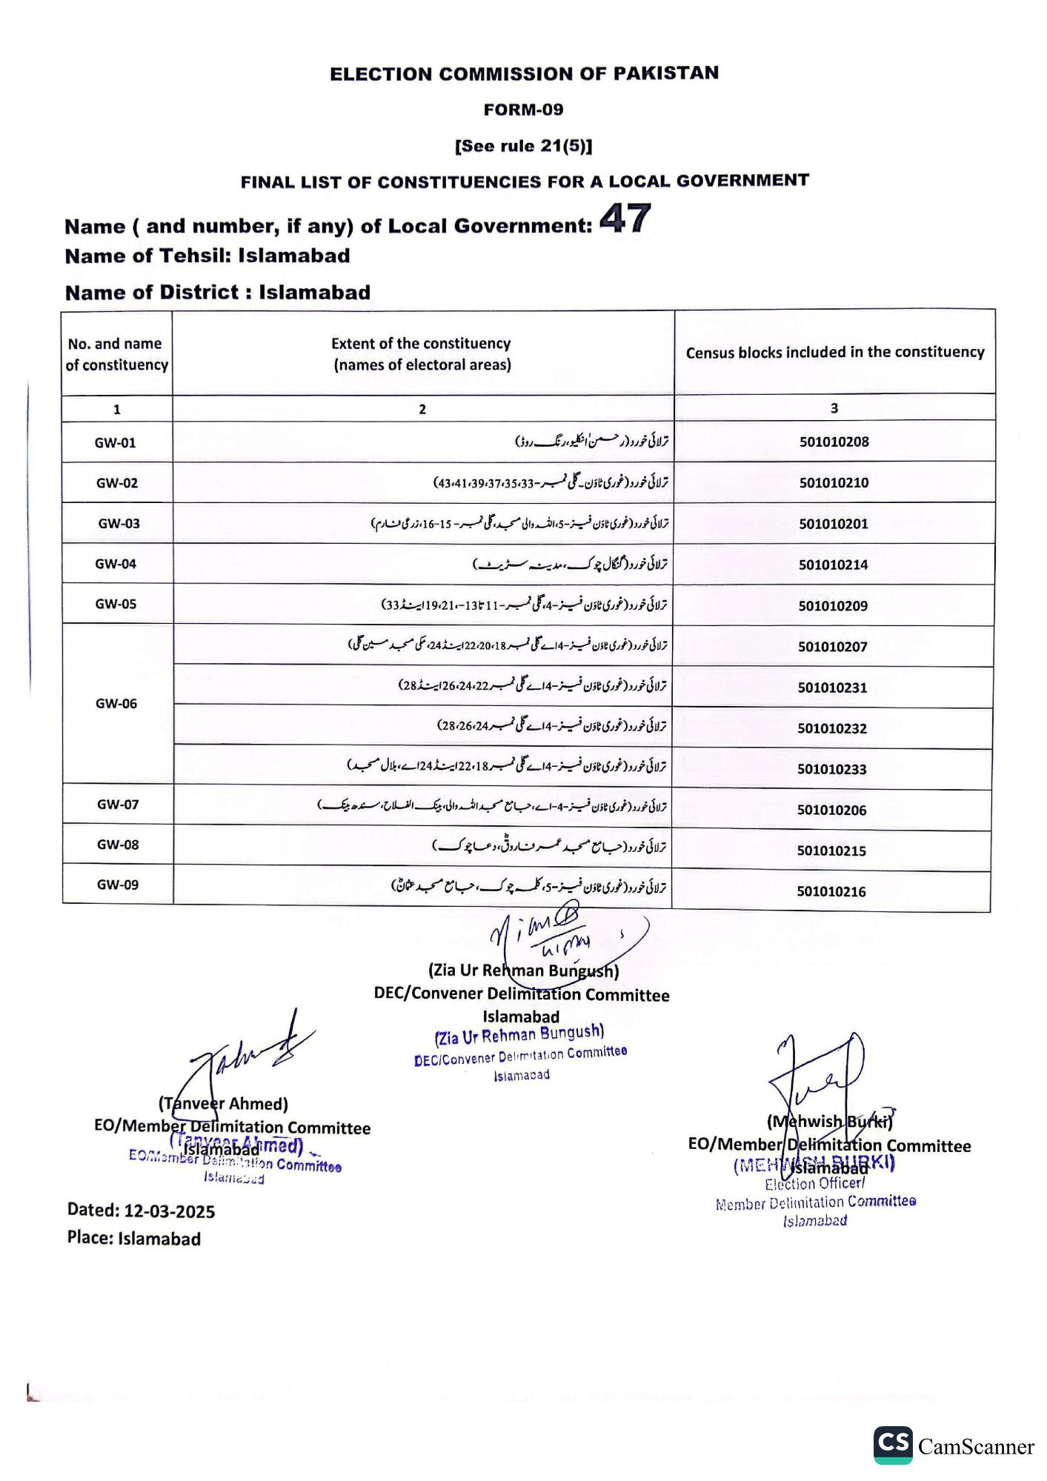
L
ELECTION COMMISSION OF PAKISTAN
FORM-09
[See rule 21(5)]
FINAL LIST OF CONSTITUENCIES FOR A LOCAL GOVERNMENT
Name (and number, if any) of Local Government: 47
Name of Tehsil: Islamabad
Name of District: Islamabad
No. and name
of constituency
Extent of the constituency (names of electoral areas)
Census blocks included in the constituency
1
GW-01
GW-02
GW-03
GW-04
GW-05
GW-06
GW-07
GW-08
GW-09
2
ترلائی خورد در حمن انکلیو، رنگ روڈ)
ترلائی خورد ( غوری ٹاؤن گلی نمبر 43،41،39،37،35،33)
ترلائی خورد ( غوری ٹاؤن فیز - 5 اللہ والی مسجد گلی نمبر 15-16، زرعی فارم)
ترلائی خورد ( گنگال چوک، مدینہ سٹیٹ)
ترلائی خورد (غوری ٹاؤن فیز - 4، گلی نمبر - 11 تا13-،21، 19 اینڈ 33)
ترلائی خورد ( غوری ٹاؤن فیز - 14ے گلی نمبر 18، 20، 22 اینڈ 24، مکی مسجد مین ملی) ترلائی خورد ( غوری ٹاؤن فیز - 14ے گلی نمبر 22، 24، 26 اینڈ 28)
ترلائی خورد ( غوری ٹاؤن فیز - 14ے گلی نمبر 28،26،24)
ترلائی خورد ( غوری ٹاؤن فیز - 14ے گلی نمبر 22،18 اینڈ 24 اے ، بلال مسجد)
ترلائی خورد ( غوری ٹاؤن فیز 4-اے، جامع مسجد اللہ والی، بینک الفلاح، سندھ بینک)
ترلائی خورد ( حب مع مسجد عمر فاروقی، دعا چوک)
ترلائی خورد ( غوری ٹاؤن فیز -5، کلمہ چوک، جامع مسجد عثمان)
Jam &
(Tanveer Ahmed)
EO/Member Delimitation Committee
(Tanveer Islamabad med)
EQ Member Delimation Committee
Islamabad
Dated: 12-03-2025 Place: Islamabad
Nia®
(Zia Ur Rehman Bungush)
DEC/Convener Delimitation Committee
Islamabad
(Zia Ur Rehman Bungush)
DEC/Convener Delimitation Committee
Islamabad
3
501010208
501010210
501010201
501010214
501010209
501010207
501010231
501010232
501010233
501010206
501010215
501010216
(Mehwish Byrki)
EO/Member/Delimitation Committee (MEHNslamaba
Election Officer/
Member Delimitation Committee Islamabad
CS CamScanner

